443050 г. Самара. Ул. Грибоедова. д.2 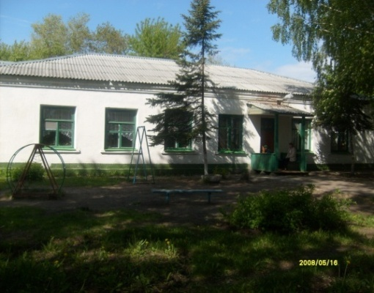 **Двухгрупповой детский сад Разновозрастные группы**

Часы работы с 7-00 до 19-00

**Мы работаем по типовой программе**

**М.А.Васильевой, В.В.Гербовой, Т.С.Комаровой**

***Ведём кружки:***

***1 Юный конструктор*** 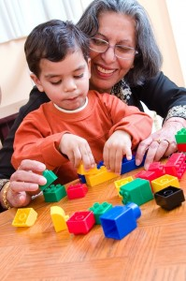

***2 Лепим из глины и из солёного теста***

***3 Играем***

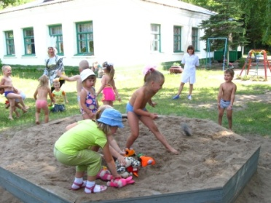

***Условия разновозрастной группы сами по себе ближе к условиям большой семьи***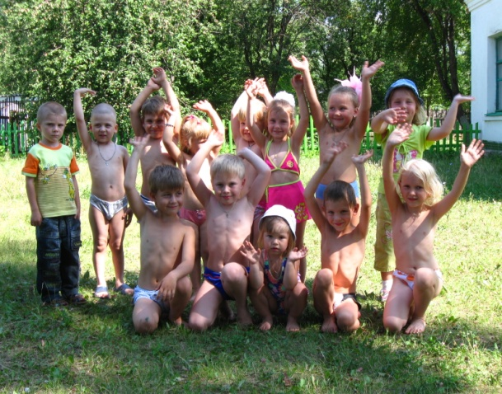

***В разновозрастной группе старшие дети в каком- то смысле ощущают себя взрослыми и для них естественно считать своими ценности и нормы поведения взрослых, тем более, что всем детям очень хочется стать Взрослыми, почувствовать себя Взрослыми . А это проще всего , когда общаешься с детьми младше себя. Вот почему мало-мальски грамотному воспитателю совсем не трудно сделать так, чтобы старшие дети добровольно взяли на себя роль помощников: не только в каких- то прагматичных конкретных делах (расставить столы, одеть всех на прогулку и пр.),но и вопросах порядка и дисциплины, и даже соблюдения нравственных норм. А это ситуация принципиально другая. Малыши очень часто больше склонны слушаться старших детей, чем взрослых. Объясняется эта кажущаяся странность отнюдь не романтическими причинами. Просто малыш знает , что взрослый , даже если и поймает его на какой-то провинности , не станет применять к нему « меры физического воздействия». А старший ребёнок- кто его знает. Со взрослыми малыш контактирует не так часто, а только в определённых ситуациях, а со старшими детьми - всегда, постоянно. Взрослые с ним не играют, а старшие дети – играют. Они ближе , играют большую роль в жизни, и в то же время они – тоже в какой-то мере власть. Такая власть не сосредоточенна в одних руках, более гибкая и более понятная ребёнку, - больше видит и больше знает. Поэтому в правильно организованных( что не составляет особого труда) разновозрастных группах дети, в целом , реже ссорятся и отношения у них менее конкурентные: старшие и младшие чаще всего не воспринимают друг друга как конкурентов- они же разные. Семилетний не стремится ни в чём превзойти четырёхлетнего: велика ли честь? А трёхлетка не пытается перещеголять шестилетку: это всё равно не возможно. В разновозрастных группах- это доказано- лучше обстоят дела с развитием речи детей , потому что маленькие имеют возможность постоянно общаться с шести и семилетками, которые , разумеется, знают гораздо больше- и, в том числе , больше слов- и вообще лучше говорят. Одна же взрослая воспитательница за день работы( за одну смену), как установлено, в среднем общается с каждым ребёнком от 3-4 до 7-8 минут , причём это «общение», в основном , состоит из однообразных приказов и распоряжений , которые малыш должен выполнять, не обсуждая их. Какое уж тут развитие речи! Дети в правильно организованной разновозрастной группе знают больше разных- особенно сюжетно-ролевых и подвижных – игр, лучше соблюдают правила. Они обычно более уравновешенны и меньше растормаживаются к концу дня( то есть- к тому времени , как родители приходят их забирать из садика).***